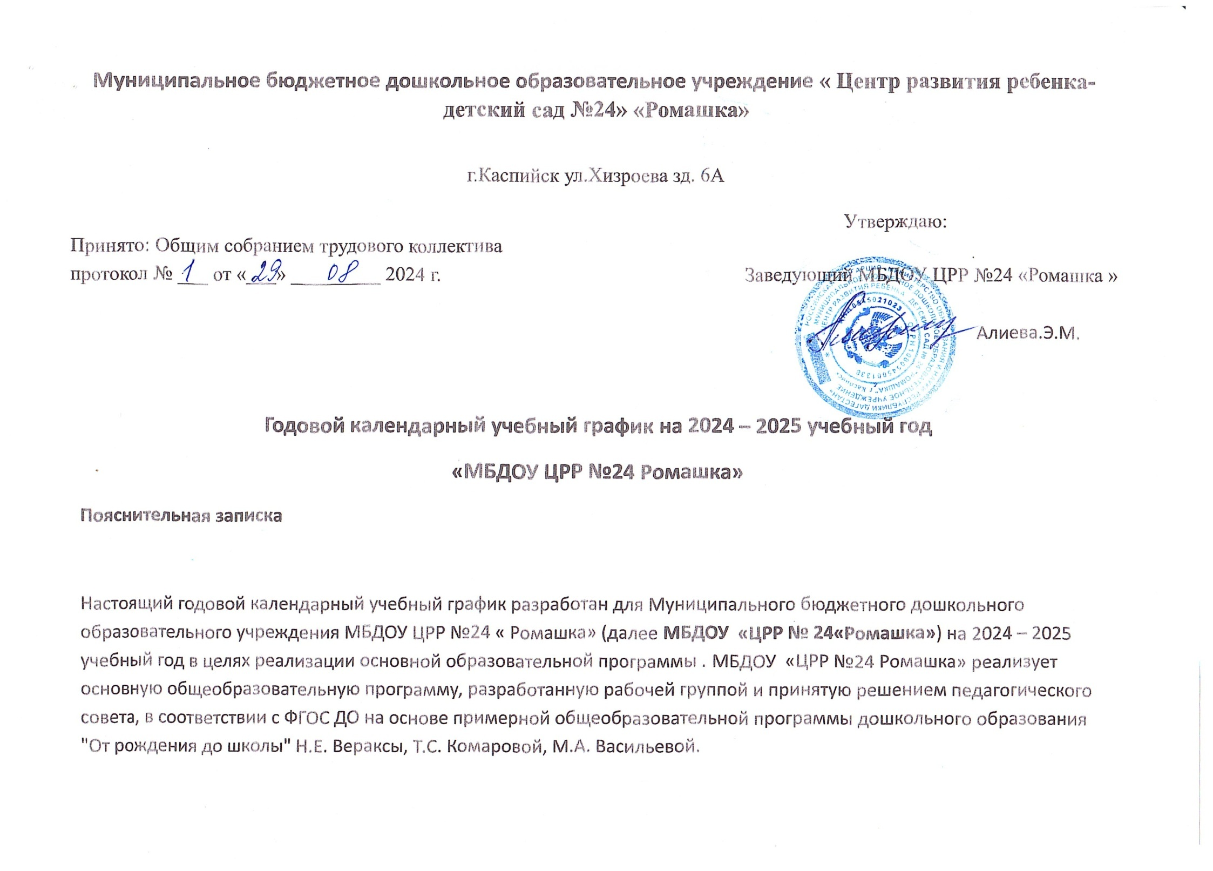

Календарный учебный график является локальным нормативным документом, регламентирующим общие требования к организации образовательного процесса в 2024 – 2025 учебном году.

Календарный учебный график разработан в соответствии с:

* Законом Российской Федерации «Об образовании» от 29.12.2012г. № 273-ФЗ;
* Приказом Министерства образования и науки Российской Федерации (Минобрнауки России) от 17 октября 2013г.

№1155 г. Москва

«Об утверждении федерального государственного образовательного стандарта дошкольного образования»;

* Приказом Минобрнауки России от 30 августа 2013 г. № 1014г. Москва «Об утверждении Порядка организации и осуществления образовательной деятельности по основным общеобразовательным программам – образовательным программам дошкольного образования»;
* Санитарно-эпидемиологическими правилами и нормативами СанПиН 2.4.1.3049-13, утвержденным постановлением главного санитарного врача РФ от 15.05.2013 г. № 26;
* УставомМБДОУ

Содержание годового календарного учебного графика включает в себя следующее:

* + Режим работыМБДОУ ;
  + Продолжительность учебного года;
  + количество недель в учебном году;
  + сроки проведения каникул, их начало и окончание;
  + сроки проведения мониторинга достижения детьми планируемых результатов освоения основной общеобразовательной программы дошкольного образования;
  + праздничные дни;
  + работа МБДОУ в летний период.

Годовой календарный учебный график обсуждается и принимается Педагогическим советом и утверждается приказом ДОУ до начала учебного года. Все изменения, вносимые МБДОУ в годовой календарный учебный график, утверждаются приказом по согласованию с заведующим и доводятся до всех участников образовательного процесса.

* 1. Режим работы МБДОУ: пятидневная рабочая неделя с 12 часовым пребыванием детей (с 07.00 ч до 19.00 ч).
  2. Продолжительность учебного года в ДОУ составляет 9 месяцев (37 недель):
  + начало учебного года 03 сентября 2024 г.,
  + окончание 31 мая 2025 г.
  1. Перерыв в учебном процессе: зимний с 31 декабря 2024г. по 08 января 2025г.

летний с 31 мая по 31 августа 2025г.

* 1. Педагогический мониторинг освоения программы воспитанниками проводится на начало года -октябрь 2024г.; на конец года -май 2025г.; мониторинг подготовки выпускников к школе с 15 апреля по 26 апреля 2025г.
  2. Выходные дни: суббота, воскресенье и праздничные дни.
  3. Праздничные дни: 04 ноября 2024г., 01 и 08 января 2024г., 08 марта 2024г., 01 и 09 мая 2024г., 12 июня 2024г.
  4. Адаптационный период в первых младших группах с 01 сентября по 01 октября 2024г.
  5. Комплектациягрупп (11групп):
  + Первая младшая группа – 2 (от 2 до 3 лет)
  + Вторая младшая группа – 1(от 3 до 4 лет)
  + Средняя группа – 1(от 4 до 5 лет)
  + Старшая группа – 1(от 5 до 6 лет)
  + Подготовительная к школе группа – 1(от 6 до 7 лет)
  1. Регламентированиеобразовательногопроцесса:
* в первой младшей группе в первой и второй половине дня длительность образовательной деятельности не более 10 мин,
* во второй младшей группе в первой половине дня длительность образовательной деятельности не более 20 мин. с перерывом 10 мин.
* в средней группе в первой половине дня длительность образовательной деятельности не более 25 мин. с перерывом 10 мин.
* в старшей группе в первой половине дня длительность образовательной деятельности не более 30 мин. с перерывом 10 мин.; во второй половине дня не более 25 мин.
* в подготовительной к школе группе в первой половине дня длительность образовательной деятельности не более 35 мин. с двумя перерывами по 10 мин.; во второй половине дня не более 30 мин.

В середине образовательной деятельности статического характера проводятся физкультурные минутки.

* 1. Дополнительные формы образования проводятся во второй половине дня с сентября 2024 г. по май 2025г.
  2. В летний период с 31.05.2025г. по 31.08.2025г. воспитательно-образовательная работа планируется в соответствии с планом летней оздоровительной работы и тематическим планированием. В летний период проводятся мероприятия физкультурно-оздоровительного и музыкально-развлекательного характера.

**Календарный учебный график** на 2024 – 2025 учебный год

|  |  |  |  |  |  |  |
| --- | --- | --- | --- | --- | --- | --- |
| №  п/п | **Содержание** | **Возрастныегруппы** |  |  | |  |
| **Перваямладшаягруппа**  **(2– 3лет)** | **Втораямладшаягруппа**  **(3– 4 лет)** | **Средняягруппа**  **(4– 5 лет)** | **Старшаягруппа**  **(5– 6 лет)** | **Подготовительная к школе группа**  **(6– 7 лет)** |
| 1 | Кол-во возрастных групп в каждой параллели |  |  |  |  |  |
| 2 | Началоучебногогода | 02.09.2024 | 02.09.2024 | 02.09.2024 | 02.09.2024 | 02.09.2024 |
| 3 | Окончаниеучебногогода | 31.05.2025 | 31.05.2025 | 31.05.2025 | 31.05.2025 | 31.05.2025 |
| 4 | Продолжительность учебного года, всего, в том числе: | 37 недель | 37 недель | 37 недель | 37 недель | 37 недель |
| 1-ое полугодие | 17 недель | 17 недель | 17 недель | 17 недель | 17 недель |
| 2-ое полугодие | 20 недель | 20 недель | 20 недель | 20 недель | 20 недель |

|  |  |  |  |  |  |  |
| --- | --- | --- | --- | --- | --- | --- |
| 5 | Продолжительностьучебнойнедели | 5 дней  (понедельник – пятница) | 5 дней  (понедельник – пятница) | 5 дней  (понедельник – пятница) | 5 дней  (понедельник – пятница) | 5 дней  (понедельник – пятница) |
| 6 | Времяработывозрастныхгрупп | 12 часов в день  (с 07.00-19.00) | 12 часов в день  (с 07.00-19.00) | 12 часов в день  (с 07.00-19.00) | 12 часов в день  (с 07.00-19.00) | 12 часов в день  (с 07.00-19.00) |
| 7 | Продолжительностьнепрерывнойобразовательнойдеятельности | до 10 мин | 15 мин | 20 мин | 25 мин | 30 мин |
| 8 | Регламентирование непрерывной образовательной деятельности (первая и вторая половина дня) | 1 половина дня до 10 мин. 2 половина дня до 10 мин | 1 половина дня не превышает  20 мин. | 1 половина дня не превышает  25мин. | 1. половина дня не превышает 30мин. 2. половина дня не превышает 25 мин | 1 половина дня не превышает  35мин.  2 половина дня не превышает 30 мин. |
| 9 | Перерывмежду НОД |  | неменее 10 мин | неменее 10 мин | неменее 10 мин | неменее 10 мин |
| 10 | Педагогический мониторинг на начало года |  | Сентябрь 2024г. | Сентябрь 2024г. | Сентябрь 2024г. | Сентябрь 2024г. |

|  |  |  |  |  |  |  |
| --- | --- | --- | --- | --- | --- | --- |
| 11 | Педагогический мониторинг на конец года |  | май 2025г | май 2025г | май 2025г | май 2025г |
| 12 | Срокипроведенияканикул | 29.12.2024г.  08.01.2025г. | 29.12.2024г.  08.01.2025г. | 29.12.2024г.  08.01.2025г. | 29.12.2024г.  08.01.2025г. | 29.12.2025г.  08.01.2025г. |
| 13 | Работа учреждения в летний период | 03.06.2025-  30.08.2025 | 03.06.2025-  30.08.2025 | 03.06.2025-  30.08.2025 | 03.06.2025-  30.08.2025 | 03.06.2025-  30.08.2025 |
| 14 | Праздничныедни | 03.11.2024– 05.11.2025– День народного единства  30.12.2024г – 08.01.2025г. – Новогодние и рождественские праздники  23.02.2025– День защитника Отечества  08.03.2025г. – 10.03.2025г. – Международный женский день  01.05.2025г. – 05.05.2025г. – Праздник Весны и труда  09.05.2025– 12.05.2025г. – День Победы  12.06.2025г. – День независимости России | | | |  |